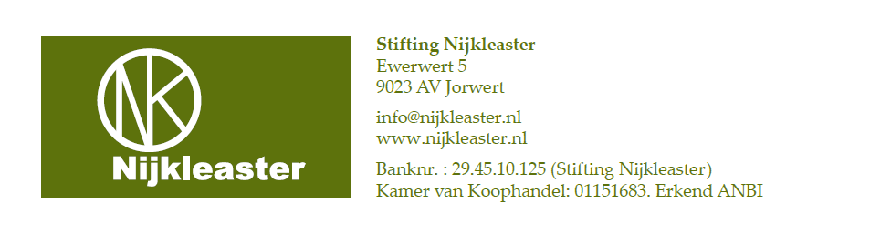
Bêste stipers en freonen!

Namens de Stifting Nijkleaster wil ik u aan het einde van 2012 hartelijk bedanken voor uw steun. Sommigen van u hebben ons gesteund met bedragen van € 25 of € 100. Anderen zelfs met grote(re) bedragen. Voor iedere steun in de vorm van geld en allerhande vormen van meeleven zijn we bijzonder dankbaar.

Het jaar 2012 heeft een doorbraak gebracht voor Nijkleaster . Na jaren van voorbereiding namen wij samen met de kerkelijke gemeente Westerwert én de afdeling Missionair Werk van de landelijke kerk (PKN) in april het besluit tot samenwerking op grond van een plan voor de periode 2012-2019. Ds. Hinne Wagenaar werd terstond beroepen tot gemeentepredikant voor Westerwert en pionierpredikant voor Nijkleaster. In de zomer betrokken Sietske en Hinne de (nieuwe) pastorie in Jorwert. Een vergunning voor de verbouwing van de kerk (eerste fase) kwam rond. De verbouwing werd afgerond op 27 oktober, precies één dag voor de opening van Nijkleaster (It koe krekt)! Intussen was Gerko Last benoemd tot part time PR medewerker en fondsenwerver.

Velen van u zijn getuige geweest van de opening op 28 oktober. Een prachtige en inspirerende dag met een overweldigende belangstelling. Het spijt ons dat een groot aantal mensen slechts 'een glimp ervan hebben begroet' (Hebreeën 11:13). De pers heeft er uitgebreid verslag van gedaan in woord en beeld. Het meeste daarvan kunt u vinden op onze website.
Na die overweldigende opening was de verwachting dat wij een beetje zouden 'inzakken'. Maar die kans kregen we niet. Sinds 28 oktober komen er veel mensen op woensdag voor de Kleaster-kuier (gemiddeld 10 personen), zijn er al diverse Kleaster-dagen geweest met goede opkomsten en zijn er al verschillende 'losse' groepen op bezoek geweest. Ook ontstaan er nieuwe structuren en veranderen de oude. Het bestuur heeft een transitie ondergaan. De kleaster-ried is ingesteld (kleaster-ried naast tsjerke-ried). Vrijwilligers beginnen hun plek te zoeken en te vinden.

Ondertussen wordt er ook hard gewerkt aan plannen voor de toekomst. We hopen de volgende fases van onze plannen te kunnen verwezenlijken: de verdere verbouw van de kerk in Jorwert en - op termijn - de aankoop van een eigen kloosterpand. Daarvoor wordt stevig ingezet op het zoeken naar financiële middelen via subsidies, fondsen en particuliere donaties. Tot onze grote vreugde heeft u hier reeds gehoor aan gegeven. Nogmaals, daar zijn we erg dankbaar voor. We hopen dat we ook in de komende jaren op uw steun mogen rekenen.

We wensen u voor 2013 veel 'stilte, besinning en ferbining' toe!

Ir. Henk Kroes (voorzitter)

